**Nowoczesne oświetlenie salonu - postaw na modny design!**

**Jesteś na etapie urządzania domu lub mieszkania? Szukasz pięknego oświetlenia do Twoich wnętrz? W takim razie koniecznie zapoznaj się z ofertą sklepu Casabella. U nas znajdziesz <strong>nowoczesne oświetlenie salonu</strong>, sypialni oraz kuchni. Zapraszamy!**

**Nowoczesne oświetlenie salonu - o czym trzeba pamiętać?**

Wybierając oświetlenie do salonu należy zastanowić się jaki efekt chcemy uzyskać. Czy lampy w naszym pokoju mają być jedynie dodatkiem do całości czy może chcemy, aby były na pierwszym planie i rzucały się w oczy zaraz po wejściu do salonu. W Internecie możemy znaleźć wiele inspiracji dotyczących **nowoczesnego oświetlenia salonu**, ale jak wybrać odpowiednie lampy?

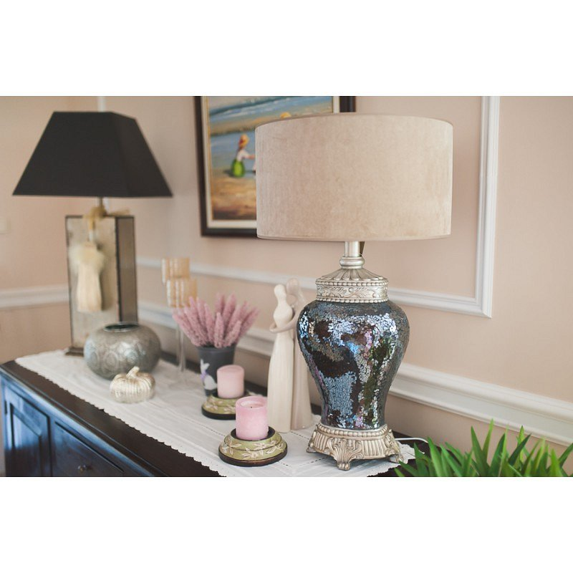

**Jak wybrać odpowiednie lampy?**

Wybór lamp do salonu to ważne zadanie. Warto zwrócić uwagę na wielkość pomieszczenia, w którym będą zamontowane lampy oraz oczywiście styl, w jakim urządzony jest dany pokój. Wówczas dużo łatwiej będzie nam dopasować rodzaj oświetlenia - lampy wiszące, plafony, kinkiety itp.

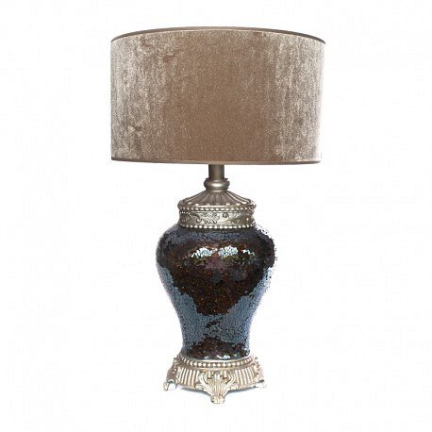

**Postaw na nowoczesne oświetlenie salonu**

W ofercie sklepu online Casabella dostępnych jest wiele rodzajów lamp. Do wyboru macie zwisy, lampy na regulowanych linkach, które pięknie wyglądają nad dużym stołem oraz plafony, które świetnie sprawdzają się w dużych pomieszczeniach. W naszym sklepie z pewnością znajdziesz idealne [nowoczesne oświetlenie salonu](http://www.casabella.com.pl/8-oswietlenie) do Twojego domu. Zapraszamy!